ANÁLISIS DE RECOLECCIÓN DE DATOS.

Con el objetivo de obtener información acerca de la empresa Distribuidora A.C ubicada en carrera 82 c # a 27 Sur. la cual se dedica a la comercialización de productos varios especialmente de la canasta familia, se plantearon diferentes métodos de recolección de datos los cuales irán siendo nombrados posteriormente.

Para un sondeo previo acerca de la empresa anteriormente mencionada se utiliza el método de cuestionario vía electrónica, con ayuda de la herramienta Google forms, con el fin de obtener resultados óptimos se plantean objetivos para la investigación los cuales son:
- Conocer los procesos de la empresa.
- Identificar el proceso más difícil de la empresa.
- Conocer procesos repetitivos.
- Identificar oportunidades de mejora en los procesos para desarrollar un software.
- Conocer procesos manuales que se puedan automatizar.

Definiendo los objetivos del cuestionario se procede a realizar preguntas de tipo cerrado, las cuales tienen como objetivo que las mismas se enfoquen en respuestas concretas, y no da mucha importancia a las experiencias o sentimientos del propietario de la empresa; esto puesto que ello se realiza para dar una idea general de la empresa y los procesos que la misma tiene, como se puede observar en la siguiente imagen un ejemplo de las interrogantes.

Ilustración 1.Preguntas cuestionario conocimiento general Google forms.
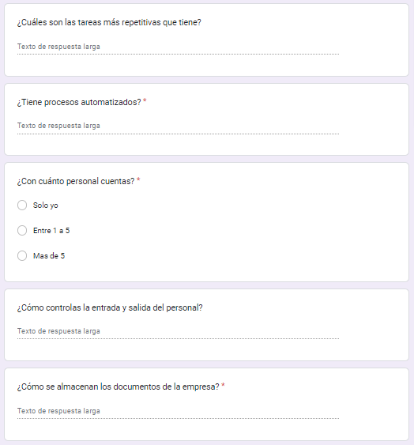
Fuente: Google forms
Las preguntas realizadas en su totalidad con sus respectivas respuestas se podrán consultar en el Anexo A

Como resultado del cuestionario se tuvieron en cuenta respuestas clave para obtener información que pueda alimentar los objetivos propuesto, identificando los siguientes procesos con los que cuenta la empresa:
- Inventario
- Cargue y descargue de insumos
- Exhibición o puesta en venta
- Control de archivos
- Control diario de ingresos y egresos monetarios

Además de los procesos mencionados se tuvieron como resultado datos para conocer un poco acerca de cada proceso, sin embargo, esto fue de manera global, adicionalmente nombre de la empresa, ubicación y el propietario de esta.
Se identifica que no cuenta con empleados, sin embargo, si con un contador, y el como propietario de la empresa lleva evidencia de insumos de forma escrita.
No obstante, para conocer a fondo los procesos de la empresa y como es el manejo de ellos se realiza una entrevista al propietario Rubén Darío Arias García, se utiliza el método de entrevista Semi estructurada, ya que con un poco de interacción que se realizo en busca de la empresa a intervenir se identifico que el propietario esta más dispuesto a compartir información de forma hablada y relajada.
Puesto que surgieron dudas especificas de los procesos se realiza una entrevista semiestructurada con una lista de temas y preguntas, pero, estas pueden variar, adicionalmente se cuenta con un orden, pero puede cambiar dependiendo de como se dé la conversación.
Para capturar las respuestas dadas por el propietario se anota en una libreta de campo.

La entrevista inicia con una conversación mas personal acerca de la empresa, para que el entrevistado sienta mas confianza para proporcionar información, posteriormente se realizan las preguntas específicas tales como:
- ¿Cómo realiza el proceso de inventario?
- ¿Cómo lleva el control de ventas diarias?
- ¿Maneja facturas?
- ¿Qué sucede con los productos vencidos?
- ¿Cómo realiza los pedidos a los proveedores?
- ¿Cuál es el tiempo de entrega de los proveedores para un producto solicitado?
- ¿Cuenta con bodega?
- ¿Cómo es el control monetario de la empresa?
Sin embargo, durante la entrevista se generaron mas preguntas, debido a las respuestas que surgían.
Respondiendo a la primera pregunta se logra identificar el paso a paso generado para este fin, el cual es:
“Primero se revisa que hace falta en exhibición y si hace falta algo se va a bodega y se traslada el producto a exhibición, si no se tiene el producto se pide por medio electrónico o físicamente cuando pase el asesor a la tienda, demorándose entre uno a dos días, posteriormente a esta después se generan más preguntas para conocer detalladamente el paso a paso del proceso del inventario, así mismo se indaga para saber cuál es el producto que él quiere en este proceso, identificando un software de control de inventario.
El dueño de la empresa menciona que el producto de control de ventas es algo que el definitivamente tiene que hacer, y lo genera a diario, este proceso lo realiza en un cuaderno, donde coloca la fecha, el valor del producto, la cantidad y de que producto se trata.
Cuando un cliente requiere una factura el dueño utiliza un cuadro con unos productos, y este le pone la X al producto que se compró, posteriormente en la noche el mismo envía un correo para realizar así la factura electrónica.
Cuando un producto se vence el dueño comenta la novedad a los proveedores y ellos realizan el cambio.
Para realizar un pedido a los proveedores se realiza de 2 maneras, las cuales pueden ser directamente en la pagina web del proveedor, donde este escoge envía dinero y espera el producto; La otra manera es con el agente de campo designado por el proveedor, donde se escogen los productos y se paga y al día siguiente llegan estos, aproximadamente demorando entre 1 a dos días.
El control monetario de la empresa es realizado por un contador contratado independiente, este requiere las ventas diarias de la empresa.
Tras terminar con la entrevista se le solicita al dueño permiso para observar la tienda, y tomar fotos de los productos generados por los procesos, esto con el método de observación, tomando apuntes en la libreta de campo.

Algunas de las fotografías obtenidas fueron:

- Factura al cliente, en este caso se pone una X al producto que el cliente llevo, si no se encuentra dentro de la lista el encargado la escribe en una aparte, y posteriormente termina la jornada laboral con la empresa en funcionamiento se envía un correo electrónico al cliente, para ello cuando le solicita la factura el encargado solicita el nombre completo y el correo electrónico.
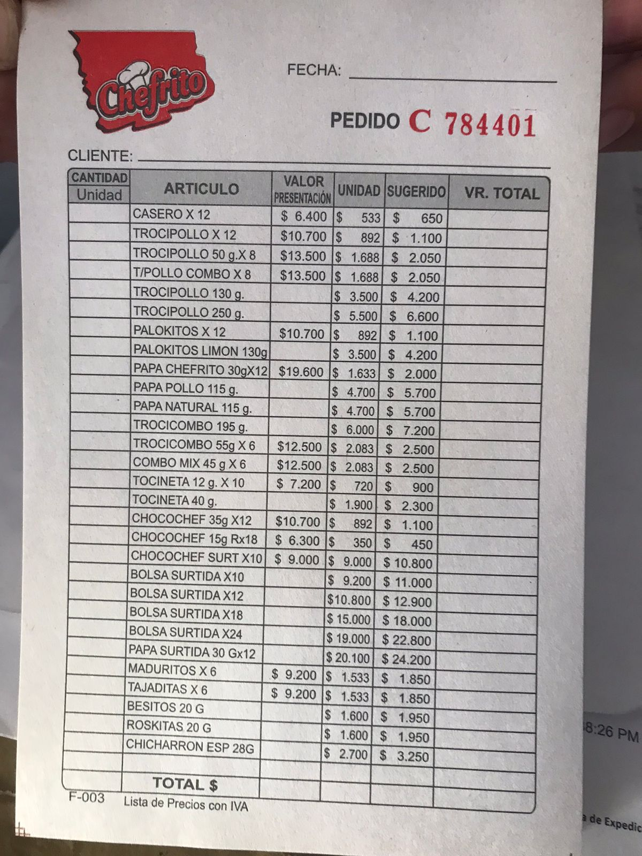
Ilustración 2. Factura al cliente
Fuente propia
- Factura generada cuando el dueño realiza un pedido de forma presencial a un agente de la marca
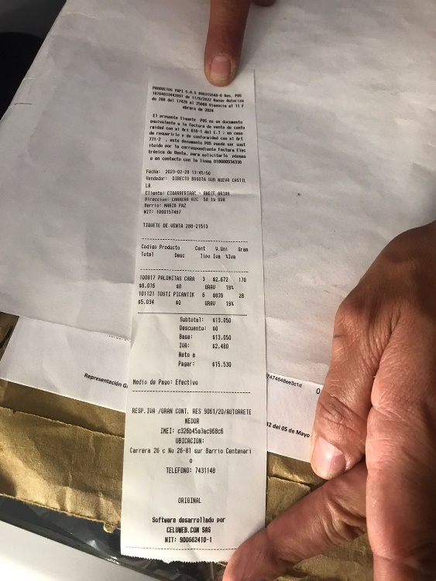
Ilustración 3. Factura distribuidor presencial
Fuente propia
- Factura generada cuando el dueño realiza un pedido de forma virtual

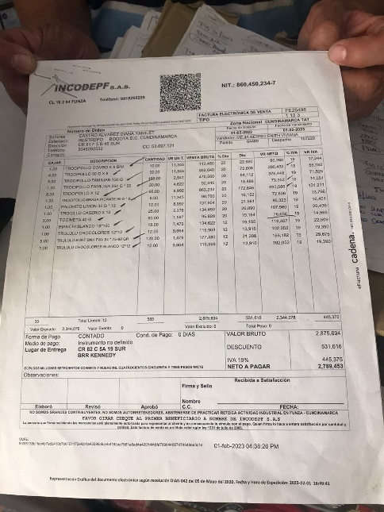
Ilustración 4. Factura pedido virtual
Fuente propia
Las facturas mostradas anteriormente se utilizan para la verificación de los productos que llegan al negocio, es decir cuando estos llegan el encargado compara lo pedido contra lo entregado, en caso de que este no este completo se la empresa encargada deberá traer los productos faltantes al siguiente día.

